Baccalauréat Professionnel
« Maintenance des Équipements Industriels »
ÉPREUVE E2
Analyse et préparation d'une activité de maintenance
SESSION 2019
CORRIGÉ

Problématique 1 : Suite à la lecture des résultats de production sur les différentes lignes, il s’est avéré qu’une de celles-ci ne produisait pas le bon nombre de palettes remplies.
Pour résoudre ce problème vous devez analyser cette ligne puis mettre en évidence les causes de perte de productivité.

Q1 | Calcul des temps d’arrêts | DTR 2/16 | Temps conseillé :  40 min | Nbre pts :  …../35

Q1.1 : Calculer le TRS et donner le résultat en pourcentage (%) de la ligne de production en détaillant votre calcul.

TRS = Tu / Tr TRS = 3920 / 6030 = 0,65
TRS = 65 %

Le service de production a comme objectif un TRS minimum de 80 % sur cette ligne.
Votre résultat permet-il de dire que le TRS de cette ligne est correct ?
Justifier votre réponse.

Par calcul nous trouvons 65 % ce qui est inférieure à l’objectif du service de production, donc le TRS n’est pas correct, (inférieur à 80 %).

Q1.2 : Après une analyse complète de la ligne de production, le Service maintenance a détecté que le Palettiseur était souvent en défaut.
Vous devez :
- Classer les Types d’arrêts de chaque défaut dans l’ordre décroissant (du plus grand au plus petit).
- Cumuler les Temps d’arrêts.
- Donner les pourcentages du Temps cumulé. (arrondi au 1/10eme).

Rang | Causes des Arrêts | Temps d’Arrêt | Temps cumulé | % du temps cumulé
1 | Défaut position de la table de levage | 58 | 58 | 28.0
2 | Chute des cartons lors de la rotation du bras manipulateur | 49 | 107 | 51.7
3 | Ecrasement des cartons lors du serrage des pinces du bras manipulateur | 41 | 148 | 71.5
4 | Réunion production | 25 | 173 | 83.6
5 | Perte détection position basse du bras manipulateur | 20 | 193 | 93.2
6 | Remplacement ILS entrée des cartons | 9 | 202 | 97.6
7 | Attente cartons depuis zone blanche | 5 | 207 | 100

Q1.3 : A partir du tableau précédent de relevé des arrêts, tracer la courbe de PARETO et placer la zone A (zone des priorités) sur le graphique ci-dessous.

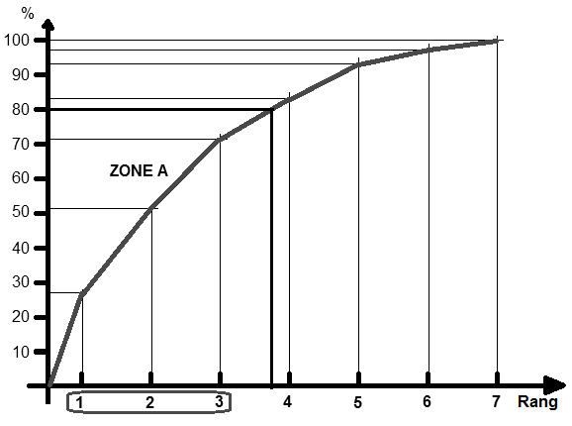

Q1.4 : Donner les types d’arrêts cumulés qui représentent au maximum 80 % des pertes de temps à l’entreprise. Vous les classerez par ordre d’importance.

Types d’Arrêts
Défaut position de la table de levage

Chute des cartons lors de la rotation du bras manipulateur

Ecrasement des cartons lors du serrage des pinces du bras manipulateur

Problématique 2 : Suite à l’analyse des différents arrêts sur le Palettiseur, il apparaît un nombre important d’arrêts dus à la mauvaise position de la table de levage palette.
Le vérin hydraulique monter/descente de la table de levage est en cause.
Il a été décidé d'installer un clapet piloté afin d'immobiliser le vérin en position. Ce clapet sera piloté par un distributeur hydraulique 4/2 monostable à pilotage électrique.

Q2 | Implantation de composants hydrauliques | DTR 3/16 à 7/16 | Temps conseillé :  45 min | Nbre pts :  …../40

Q2.1 : Etudier le schéma hydraulique (DQR 9/20) et compléter le tableau.

Repère | Désignation | Fonction dans le système
0-1Z2 | Filtre Hydraulique circuit de retour | Assurer la filtration de l’huile lors de son retour au réservoir
1V1 | Distributeur 4/2 Monostable à commande électrique | Décharger ou mettre en charge le circuit hydraulique de la table élévatrice
1V2 | Limiteur ou réducteur de Débit Unidirectionnel | Régler la vitesse de descente de la table élévatrice

Q2.2 : Trouver les références du distributeur 4/2 monostable à commande électrique et du clapet piloté.

Les données :
- Distributeur 4/2 monostable avec une transition en « centre fermé », commande électrique de 24 V CC, avec joint FPM.
- Clapet simple piloté 1/2“ répondant à la caractéristique de pression de l’installation (voir schéma DQR 9/20).

Compléter la référence du distributeur.

0 | 8 | 1 | W | V | 0 | 6 | P | 1 | V | 1 | 0 | 1 | 0 | W | S | 0 | 2 | 4 | / | 0 | 0 | - | D | 0 | 0

Donner le « Code Article » du Clapet piloté.

503.012.CARSP

Intervenant sur l'installation hydraulique, on profitera d’installer un accumulateur pour la phase de descente de la table afin de réduire le nombre de mise en route du groupe hydraulique.

Q2.3 : Trouver la référence de l’accumulateur.

Compléter la référence de l’Accumulateur.

BAE | 02 | B | 3 | R | 1 | C | 1

Q2.4 : En utilisant les symboles normalisés, implanter sur le schéma hydraulique DQR 9/20 Zone A, un clapet piloté ainsi que le distributeur 4/2 monostable à commande électrique qui le pilotera. Vous n’oublierez pas de noter leur repère.

Q2.5 : En utilisant le symbole normalisé, implanter sur le schéma hydraulique DQR 9/20 Zone B l’accumulateur à vessie. Vous n’oublierez pas de noter son repère.

Q2.6 : En utilisant le symbole normalisé et à partir de sa référence, compléter le schéma du bloc de sécurité à commande manuelle pour l’accumulateur à vessie sur la zone B du schéma hydraulique DQR 9/20.
1A

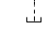
Zone A
1V3
1V4
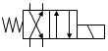
1yv4.a

1V2
Zone B

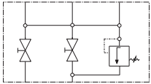
0-1Z3

0-1V4

1V1
1yv1.a

70 bar
0-1V2
0-1V1

0-1M1
0-1Z2
0-1P1
10 L/min

0-1Z1

Q2.7 : Raccorder la commande électrique du distributeur de pilotage du clapet, à la sortie % Q1.7 de l’automate et noter son repère.

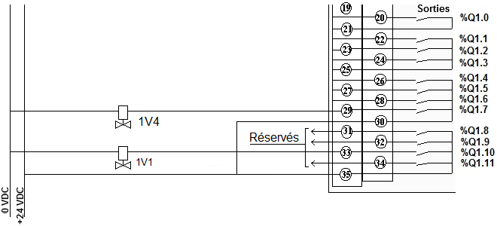
1yv1.a
1yv4.a

Problématique 3 : Il apparait un nombre important d’arrêts dus à la chute de cartons. Une cause est mise en évidence : La rotation trop rapide de la tête de levage du Palettiseur.

Q3 | Implantation de composants pneumatiques | DTR 8/16  à 10/16 | Temps conseillé :  30 min | Nbre pts :  …../25

Q3.1 : Etudier le schéma pneumatique (DQR 11/20) et compléter le tableau.

Repère | Désignation | Fonction dans le système
0-0Z1 | Filtre à purge automatique | Empêche les impuretés de passer et évacue l’eau automatiquement
0-0V3 | Electrovanne de sectionnement et Démarreur progressif | Mise En/hors pression l’installation et  Mise en pression progressive  après tout arrêt ayant entraîné la purge  de l'installation
3A | Vérin rotatif | Rotation de la tête de levage dans le sens horaire et anti horaire

Q3.2 : Choix des composants à installer.
Pour réduire la vitesse de rotation, cocher le composant nécessaire.

Limiteur de pression
Réducteur de débit unidirectionnel |  | X

Q3.3 : Trouver les références du composant.
Donner la référence de votre choix.

GRLA | - | 3/8 | - | QS | - | 10 | - | RS | - | D

Q3.4 : On décide régler la vitesse de rotation de la tête de levage dans les deux sens. Sur le dessin de la page DQR 11/20, dessiner dans la zone A et la Zone B les deux composants, puis noter les repères.
Schéma pneumatique de la tête de levage
3A
Zone A
Zone B
3V1
3V2
3V3

3V4
3V5

3yv3.14
3yv3.12

0-0V3
3yv1.14

0-0V1
0-0Z1
0-0V2

Vers 2V1

6 bar

Problématique 4 : Suite à l’analyse des différents arrêts sur le Palettiseur, il apparaît un nombre important de retour clients dû à des cartons détériorés. Après analyse, il a été constaté que l’effort exercé par les pinces de serrage des cartons pouvait être parfois trop élevée.
Pour résoudre ce problème, on vous demande de modifier l’installation en rajoutant un réducteur de pression qui sera taré à 2 bars et un composant qui contrôlera le non dépassement de cette valeur.

Q4 | Implantation d’un composant pneumatique | DTR 8/16 et 11/16 | Temps conseillé :  30 min | Nbre pts :  …../25

Q4.1 : Trouver la référence du composant pour réduire la force des pinces de serrage des cartons.
7316 10 00

Q4.2 : Choisir le composant à installer pour convertir une pression pneumatique vers un signal électrique qui sera utilisé par l’automate.
Cocher le composant nécessaire.

Indicateur de pression
Pressostat |  | X

Q4.3 : En utilisant les symboles normalisés, implanter un réducteur de pression unidirectionnel réglable dans le circuit du vérin « d’ouverture/fermeture » de la pince. Sur le dessin de la page DQR 13/20, sur le circuit « d’ouverture/fermeture » de la pince, dessiner dans la zone C le composant et noter la valeur de pression de tarage, puis noter le repère.

Q4.4 : On décide de contrôler la pression maximale de 2 bars dans le circuit.
Le composant devra être réglé 5 % au-dessus de la pression utile.
Calculer la valeur de réglage.

Valeur de réglage : 2 bars x 1,05 = 2,1 bars

Q4.5 : Sur le dessin ci-dessous, compléter la zone D avec le composant. Vous noterez la valeur de réglage ainsi que son repère.
Nota : Le vérin 2A est représenté en position "Pince Fermée".

2A

Zone D

Réglage : 2,1 bar

2S1

Tarage : 2 bar
2V2
2V1
2Z1

Zone C
Note pour les correcteurs :

De par sa conception (échappement rapide), le réducteur de pression avec soupape de décharge, est technologiquement acceptable

2yv1.14
2yv1.12

Pression d’alimentation
Depuis 0V3

Problématique 5 : A la demande d’un nouveau client qui désire des cartons de taille plus importante que le standard de cette ligne de production. Le service Méthode demande de modifier le programme du Palettiseur. Cette intervention sera réalisée ultérieurement. Vous devez proposer la modification du grafcet.
Actuellement le système permet d’empiler sur 4 rangées (table niveau 0-1-3) de cartons. Suite à l’amélioration du système, désormais nous aurons la possibilité d’empiler sur 3 ou 4 rangées.

Q5 | Modification de la partie commande | DTR 12/16 et 13/16 | Temps conseillé :  50 min | Nbre pts :  …../25

Q5.1 : Sur la page DQR 15/20, compléter le grafcet point de vue système pour la mise en place de 3 rangées de cartons sur la palette.
GRAFCET de mise à niveau de la palette point de vue système.
Table Niveau 3
ET Commutateur sur position A
Niveau rempli sur la palette
Etape 2 ET Présence Palette ET Table Niveau 0
Table Niveau 1
Table Niveau 2’
ET Commutateur sur position B
Table Niveau 1’
Table Niveau 0
Niveau rempli sur la palette
Table Niveau 2
MONTER LA TABLE
300
301
302
303
306
Niveau rempli sur la palette
304
305
307
Niveau rempli sur la palette
308
Niveau rempli sur la palette
DESCENDRE LA TABLE
DESCENDRE LA TABLE
DESCENDRE LA TABLE
DESCENDRE LA TABLE
309
310

Zone à Compléter

Q5.2 : Sur le dessin ci-dessous, compléter le grafcet de point de vue en lien avec le GRAFCET précédent.

%X50
%X2 . %I1.5 . %I1.10
%I1.11

%I1.14

%I1.10
%I1.12

%Q1.10
300
301
302
303
306
%X50

304
305
307
%X50
308
%Q1.7
%Q1.7
%Q1.7
%I1.13 . %I1.7

%Q1.7
309
310
%X50
%X50
%I1.15 . /%I1.7

Q5.3 : Le choix arrêté pour la détection des niveaux 2’ et 1’ est de technologie proximité inductive. Compléter sur le schéma ci-dessous, le symbole des capteurs choisis.

Q5.4 : Au vue du contact « sink » de la carte d’entrée de l’automate, précisez la technologie des détections. Rayez la mention inutile.

NPN | PNP

Q5.5 : Câbler les 2 nouveaux détecteurs aux entrées de l’automate. Noter le nom de vos nouveaux détecteurs et indiquer le type et les codes couleurs de chacun des câbles.

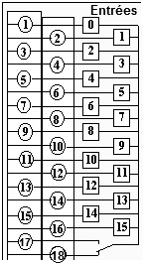
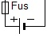

Contact « sink »
Vers Détecteur 0
Vers Détecteur 1
Vers Détecteur 2
Vers Détecteur 3
Vers Détecteur Présence Palette
Vers Commutateur pour le nombre de couches
+ 24 VDC
0 V
Détecteur 1’
Détecteur 2’
BR
BR
BU
BU
BK
BK

Problématique 6 : En constatant une intrusion possible de l’opérateur au niveau de la sortie du Palettiseur, vous devez implanter une barrière immatérielle.

Q6 | Implantation d’une barrière immatérielle | DTR 13/16 à 15/16 | Temps conseillé :  15 min | Nbre pts :  …../15

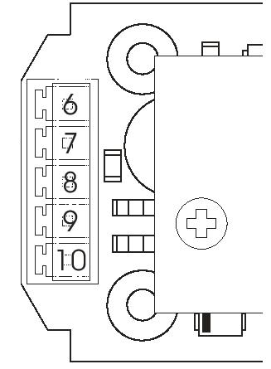
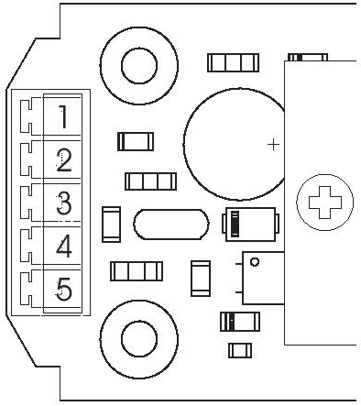
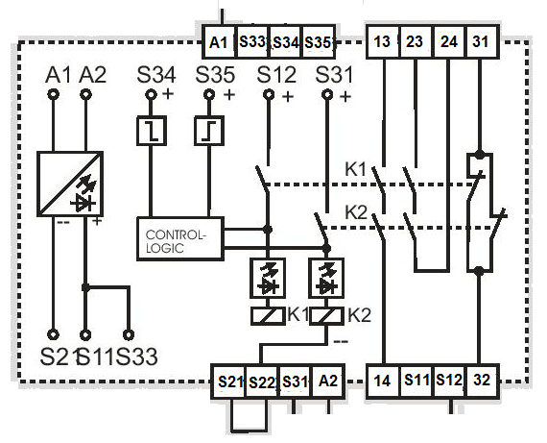
Q6.1 : Réaliser le raccordement électrique du relais de sécurité SNO4062K repéré KAS1, (avec réarmement automatique), l’émetteur (avec un bouton poussoir de test) et le récepteur de la barrière immatérielle.
KAS1
0V
Récepteur
Emetteur
Bouton
Test
PE
24V DC
2
1
Q6.2 : Compléter le schéma (DQR 17/20), avec le contact d’information 13-14 du relais de sécurité KAS1 à l’entrée de l’automate. Vous préciserez le code et les N° de repères des bornes.
KAS1
+ 24 VDC
0 V
13
14

Problématique 7 : Sur l’installation, vous devez effectuer l’installation et le câblage de la barrière immatérielle. Vous serrez seul lors de cette intervention.

Q7 | Préparation à l’intervention de modification d’un bien | DTR 16/16 | Temps conseillé :  15 min | Nbre pts :  …../25

Q7.1 : Cocher l’énergie ou les énergies à consigner afin d’implanter cette barrière immatérielle en sortie de palettiseur.

Electrique | X |  | Hydraulique | X |  | Mécanique |  |  | Pneumatique | X

Q7.2 : Vous devez consigner le système. Quel doit être votre niveau d’habilitation électrique.
Cocher la bonne réponse.

B0 |  |  | B1V |  |  | BR | X |  | BC
Q7.3 : Vous devez indiquer s’il s’agit d’un EPI, EPC, EIS ou Autre puis cocher en dessous si vous allez l’utiliser pour votre consignation.
 | 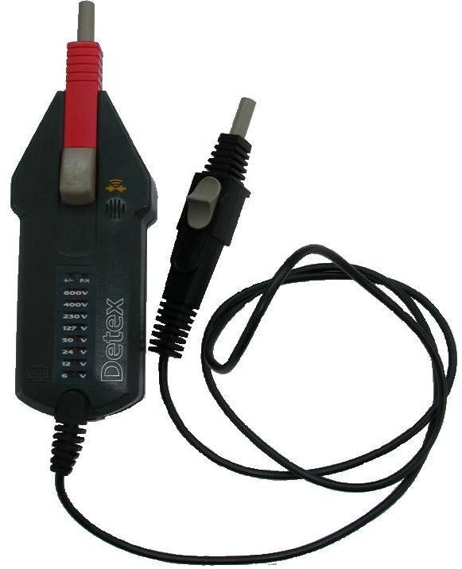 | 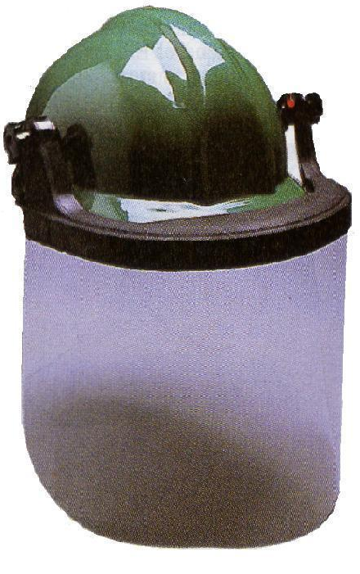 | 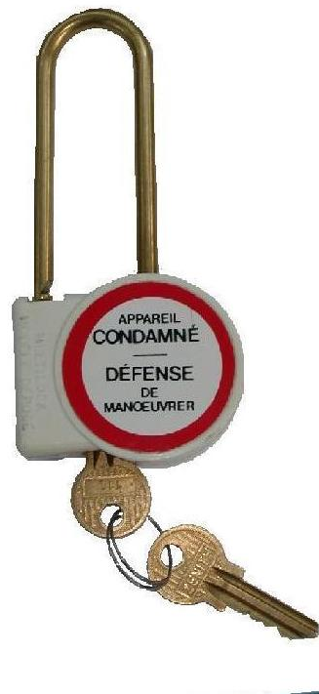 | 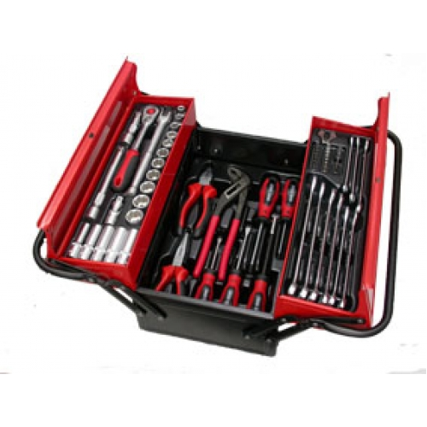 | 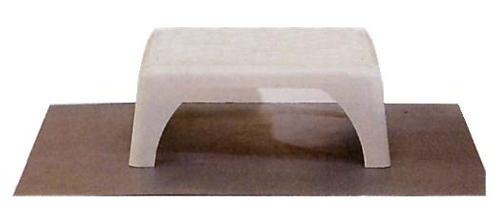 | 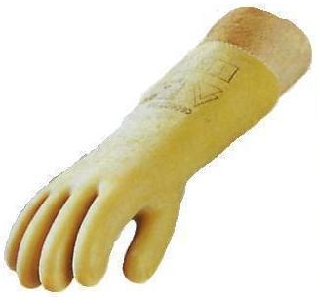 | 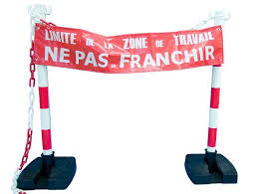
Tenue de travail | VAT | Casque de protection avec visière anti UV | Cadenas de sécurité | Caisse à outils | Tapis et Tabouret isolant | Gants isolants | Balisage de sécurité
E.P.I | E.I.S | E.P.I | E.I.S | Autre | E.I.S | E.P.I | E.P.C
X | X | X | X |  | X | X | X

Q7.4 : Enumérer dans l’ordre les étapes de consignation électrique.
Pré-identification
SEPARER
CONDAMNER
IDENTIFIER
VERIFIER ABSENCE DE TENSION
Mise à la Terre et Court-Circuit

Q7.5 : Au niveau de l’interrupteur sectionneur, cocher les repères sur lesquels vous allez effectuer le contrôle d’absence de tension avec votre VAT.
1 |  | 2 |  | 3 |  | 4 |  | 5 |  | 6 |  | 7 |  | 8
 |  | X |  |  |  | X |  |  |  | X |  |  |  | X

Problématique 8 : A la remise sous tension du système, la barrière immatérielle ne fonctionne pas. Sur l’émetteur 2 voyants orange clignotent.

Q8 | Installation et remise en service | DTR 14/16 | Temps conseillé :  15 min | Nbre pts :  …../10

Q8.1 : En vous reportant sur la notice technique de la barrière immatérielle, quel peut être le défaut ?
Rayons non alignés | X |  | Champ occulté |  |  | Rayon de synchronisation non aligné | X

Q8.2 : Que devez-vous faire pour remédier au clignotement des 2 voyants orange.
Cocher la ou les bonnes réponses.
Utiliser le bouton Test |  |  | Aligner le rayon de synchronisation puis les rayons | X
Aligner ensemble émetteur - récepteur | X |  | Changer les barrières car il y a une Défaillance interne

